台北市立松山高中八十九學年度第二學期一年級第一次期中考數學科試題
- 填充題：( 84 ﹪)
1.化簡 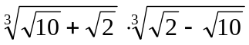＝ （A）
2.解下列方程式：(1) 6－8·3＋3·2－24＝0, ∴ x＝ （B）
(2) log(3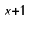+ 9 ) = 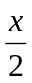 + log28, ∴ x＝ （C）
3.解不等式：(1) 18+ 2·9－27·2－54＞0, x之解為 （D）
(2) 1+log(x－1) ＞ log(4－x), x之解為 （E）
4.設a－a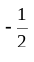＝2，求（1）a＋a＝ （F） （2）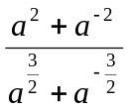＝ （G）
5.設log5＝a，log7＝b，以a、b表示log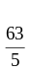147＝ （H）
6.若3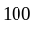是一個a位數,首位數字為b,個位數字為c,則序對(a,b,c)＝ （I）
3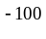小數點後第d位始不出現0,此數字為e,求序對(d,e)＝ （J）
（log 2 = 0.3010 , log 3＝0.4771）
7.若f(x)＝log(x＋2),求f(x)之反函數為 （K）
8.已知log 1.05＝0.0212 ， log 1.50＝0.1761 ， log 1.71＝0.2330 ，
log 1.72＝0.2355 ， log 8.65＝0.9370 ， log 8.66＝0.9375 ，
若log x＝0.2332, 求x＝ （L） （至小數第4位）
若log y＝－1.0628, 求y＝ （M） （至小數第5位）
9.設loga＝logb＝logc＝d, x＝logk, y＝logk, z＝logk, 則下列何者正確？ （N） （A）若d＞0 則c＞a＞b
（B）若d＜0則c＜a＜b （C）若k＞0 則y＞x＞z
（D）若k＞1 則y＞x＞z （E）若0＜k＜1 則z＞x＞y
- 計算題：（題目在答案卷上） 16 ﹪

